Medieninformation

Opernwerkstatt am Rhein

**Ente, Tod & Tulpe**

Ein kleines Requiem für eine Ente

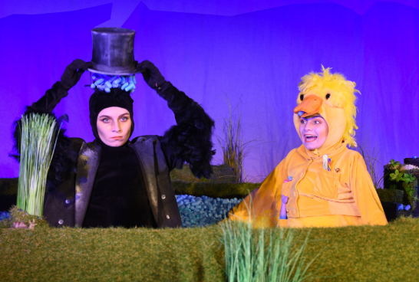Ein Kinderstück, das den Tod thematisiert

Ente spürt es schon eine ganze Weile. Jemand beobachtet sie, ist in ihrer Nähe. Schließlich steht er leibhaftig vor ihr: der Tod. Als sie ihm ins Auge blickt, ist sie zuerst zutiefst erschrocken. Doch Ente ist noch nicht bereit für den Tod. Sie will ihm noch so viel zeigen! Zusammen verbringen sie einen Sommer lang ihre Zeit, schwimmen im See, sitzen auf einem Baum oder im Gras, erzählen und schweigen und wärmen einander, wenn ihnen kalt ist. Und in dieser Zeit erfährt Tod so einiges, was selbst er noch nicht wusste. Doch der Herbst kommt, und mit ihm wird es Zeit für Ente, Abschied zu nehmen. Um den Tod nicht als großes unheimliches Wesen darzustellen, wird er hier sehr liebenswürdig dargestellt. So hat der Tod für die Ente ein bekanntes Gesicht und scheint vertraut. Auch wenn Ente und Tod ab und an mal Meinungsverschiedenheiten haben, ist das dann halt kaum anders als bei zankenden Geschwistern ...

Grundlage des Stückes ist der Kinderbuchbestseller “Ente, Tod & Tulpe” von Wolf Erlbruch, Preisträger des Deutschen Jugendliteraturpreises und des Hans Christian Andersen-Preises.

ab 6 Jahren

**Termin: Samstag, 17.01.2026 I** 11:00 Uhr, 14:00 Uhr, 16:15 Uhr

**Samstag, 24.01.2026 I** 11:00 Uhr, 14:00 Uhr, 16:15 Uhr

Preise: Euro 20,-/18,-/16,-/14,-

Schulvorstellungen: 13.-16.01.2026, 19.-23.01.2026, 9.00 und 10.45 Uhr

Preis: Euro 10,-

Kartenvorverkauf: 1040 Wien, Argentinierstraße 37  
von Montag bis Samstag von 13.00 bis 18.00 Uhr  
Karten Hotline: 01/501 65/13306  
[www.akzent.at](http://www.akzent.at)

**Pressefotos** in 300dpi und **–texte** für Ihre Ankündigung stehen auf unserer **Website** [**www.akzent.at**](http://www.akzent.at)in unserem **Pressebereich** zur Verfügung.